Kraje Slovenska

Územie Slovenskej republiky je rozdelené na . . . . . . . . . krajov, ktoré sú známe aj pod názvom vyššie územné celky (skratka VÚC). Kraje sa skladajú z menších . . . . . . . . . . . . .
V ktorom kraji žiješ?:
V ktorom okrese žiješ?:
Ktoré okresy susedia s tvojim okresom?:
Ktorý kraj je rozlohou najmenší?:
V mape pomenuj všetky kraje Slovenska a všetky susedné štáty. Ku každému kraju vyznač krúžkom polohu jeho krajského mesta a napíš jeho názov.
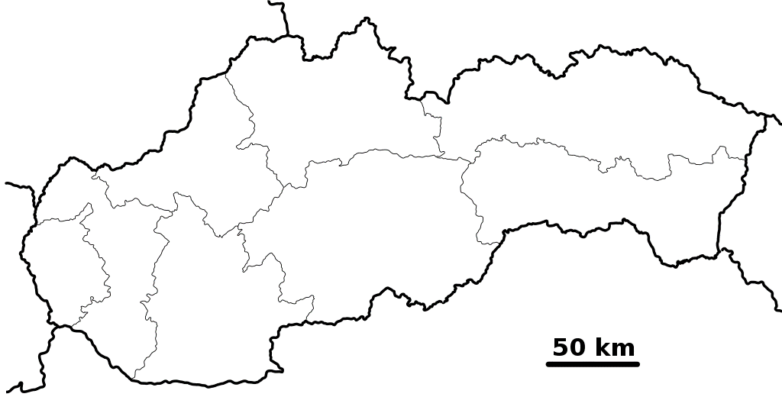

Pomocou mierky mapy urči, aká je dĺžka Slovenska od jeho najzápadnejšieho po najvýchodnejší bod?:
Ktoré kraje ležia na západe Slovenska?:
Ktoré kraje ležia v strede Slovenska?:
Ktoré kraje ležia na východe Slovenska?
Hranica ktorých dvoch krajov prechádza pohorím Nízke Tatry?:

